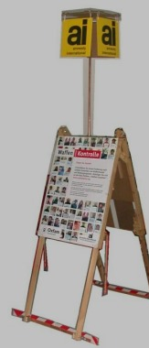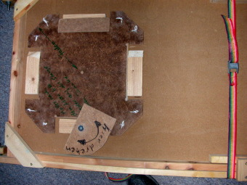
1
2
- Gurt lösen
- ai-Würfel herausnehmen
- Füße ausfahren und fixieren (ohne Bild)
- Ständer aufklappen und hinstellen (ohne Bild)

5. Fußleisten anschrauben 6. Würfel auf Kupferstange schrauben
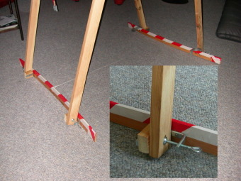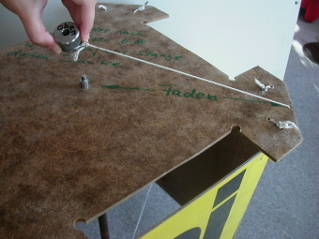
5
5
6

7. Stange auf Ständer schrauben Abbau in umgekehrter Reihenfolge, Fußleisten und
Kupferstange mit Klettverschluss sichern
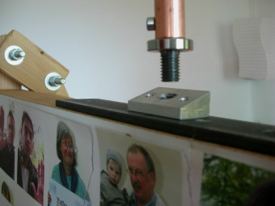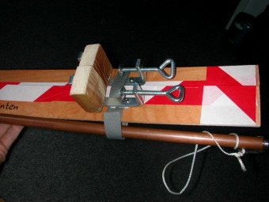
7
Klettband
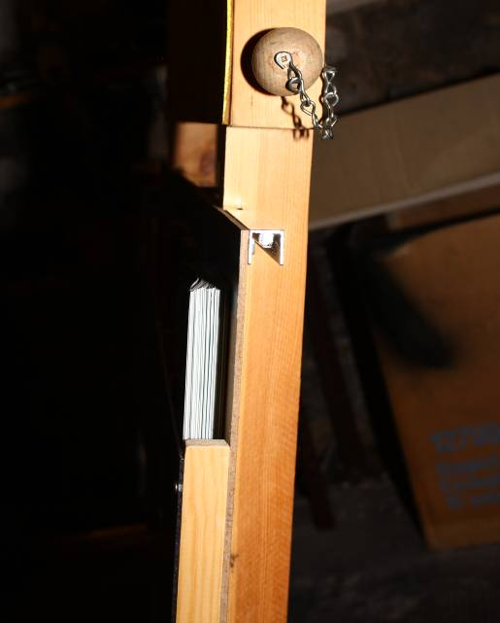
Alu-Profil auf
Alu-Stab eingehängt
Alustab durch die Ständer-Beine schieben und Flugblattständer mit Alu-Profil dort einhängen

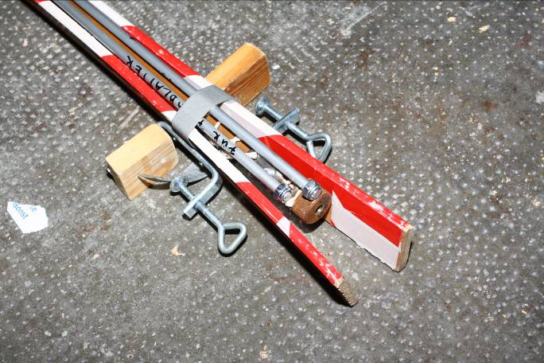
dies auch auf der anderen Beim Verpacken alles zusammen mit dem Klettverschluss
Seite wiederholen sichern (dann geht nichts verloren)

Hinweise zu Flugblatt-Ständern

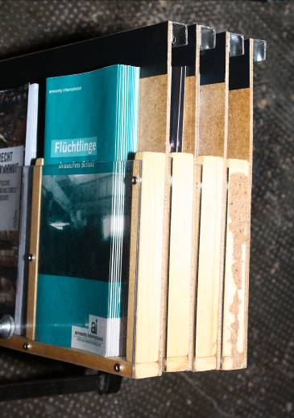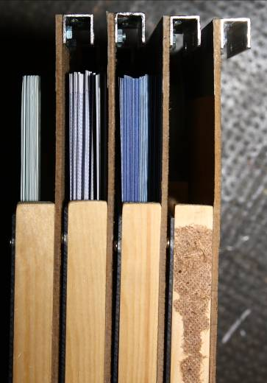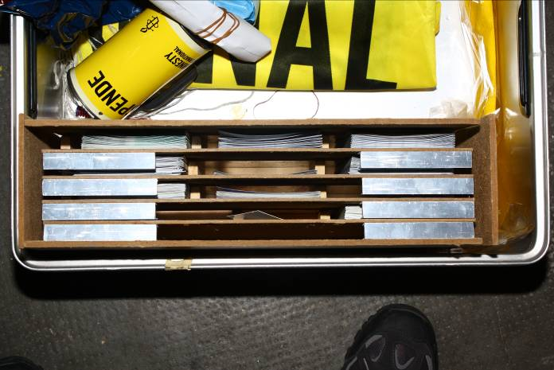
Flugblatt unter Alu-Profil geschützt
Bitte nur so schlichten
Vier Flugblattständer in Kiste
Die Flugblattständer sind so gebaut, dass bei richtiger Schlichtung 4 Stück in die Kiste passen.
Dann sind auch die Flugblätter vor Beschädigung geschützt

